1、首页左上角logo替换成这个，包括标签页上的小图标
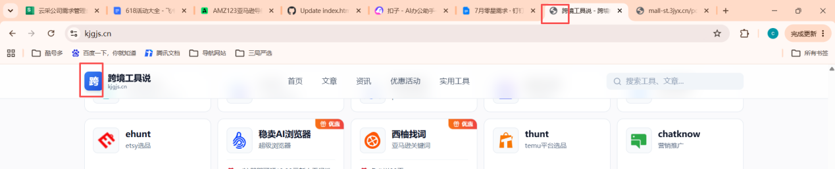
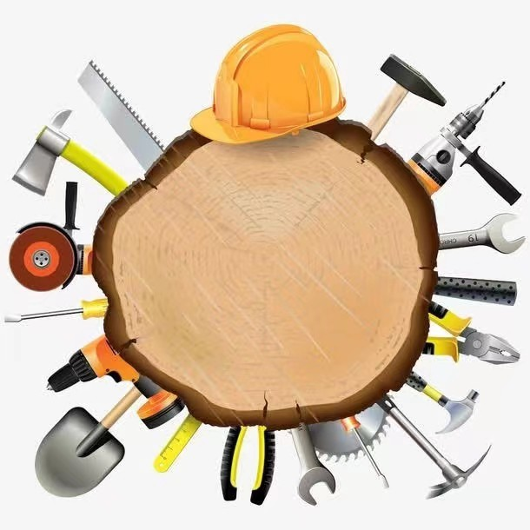
2、pc端右上角搜索框不生效；
3、右下角的公众号、小红书、知乎都需要给二维码，增加一个抖音号和视频号，也需要二维码，分别如下：
小红书：
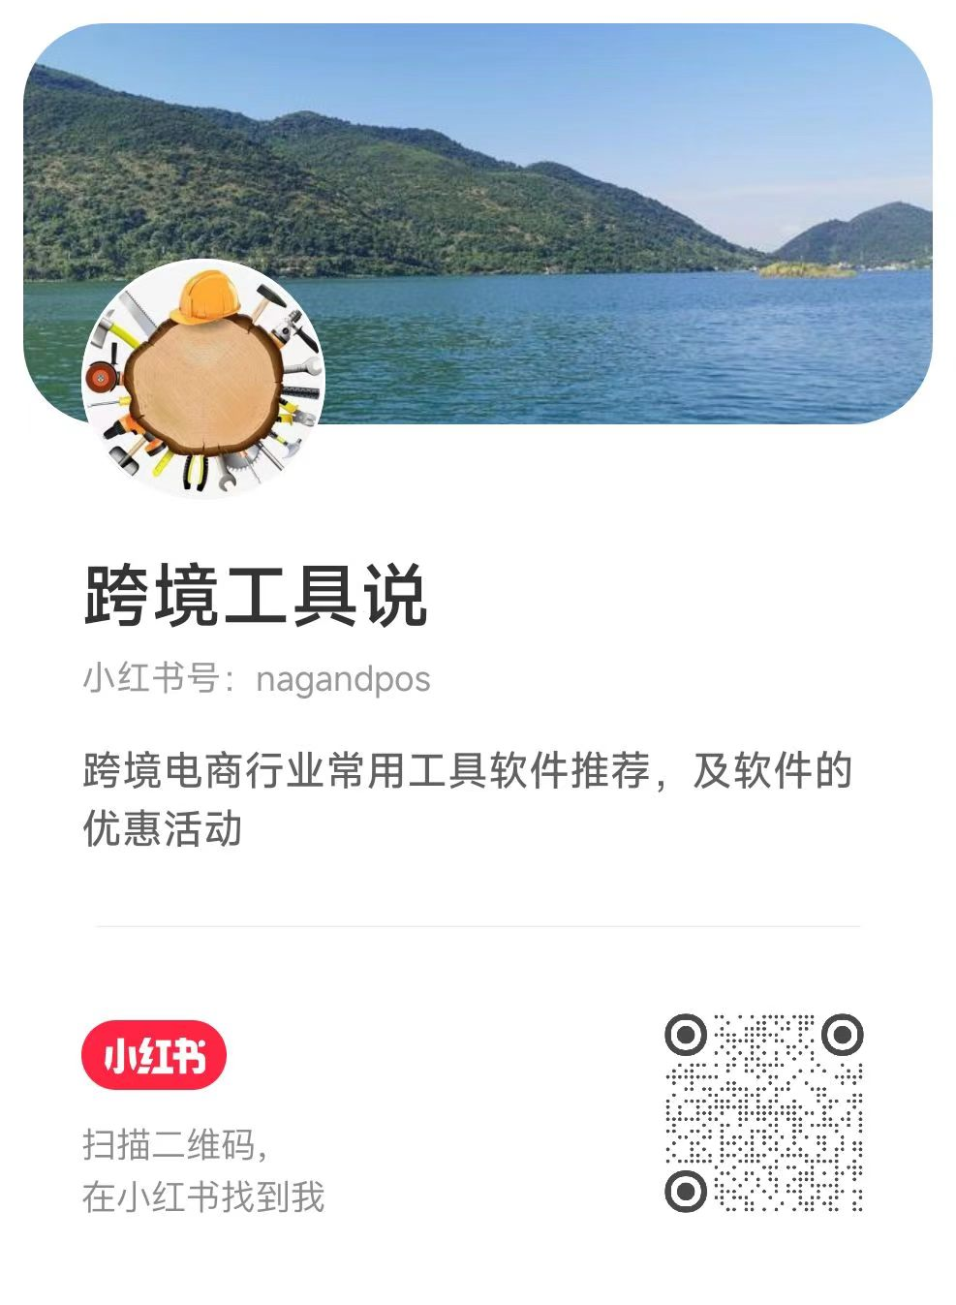
知乎：
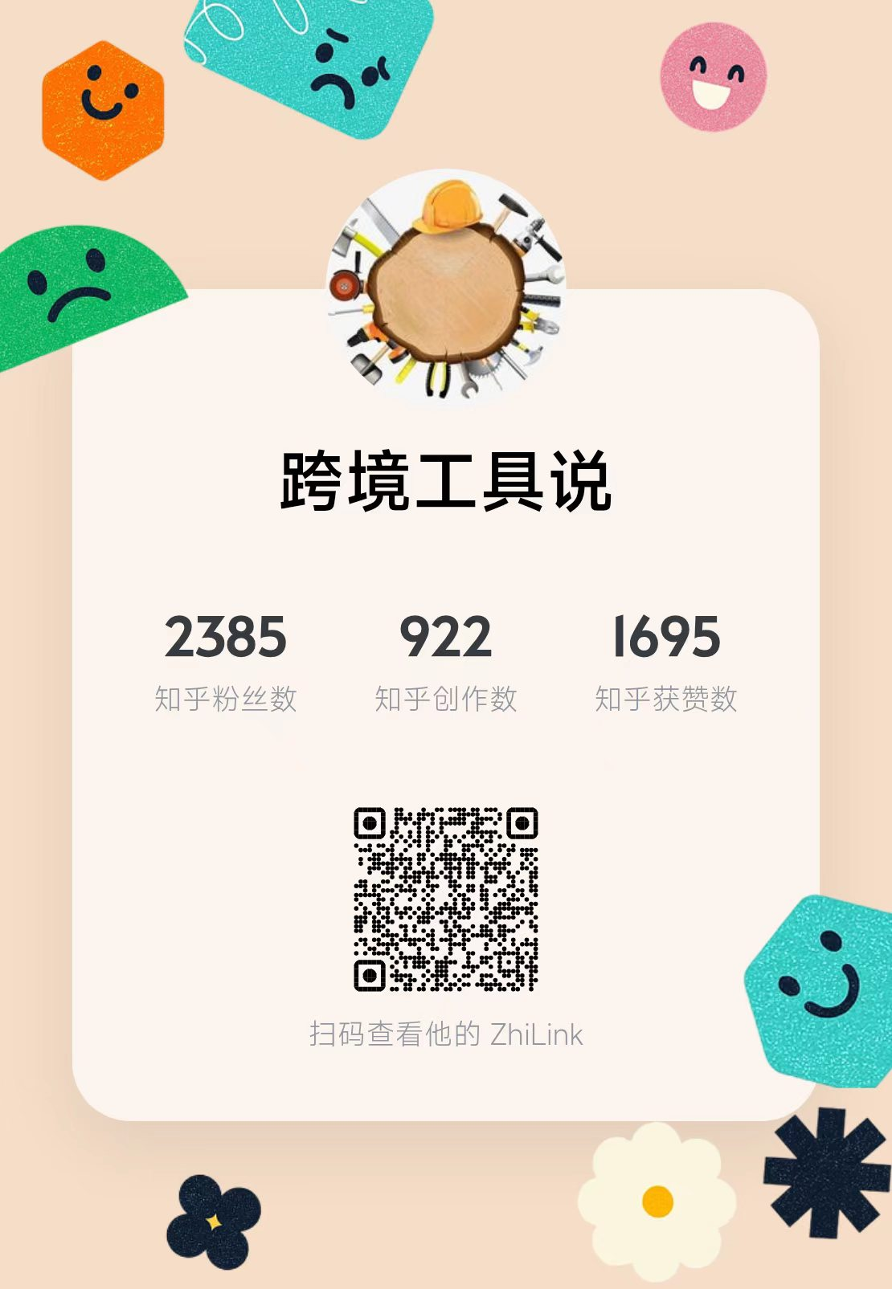
视频号：
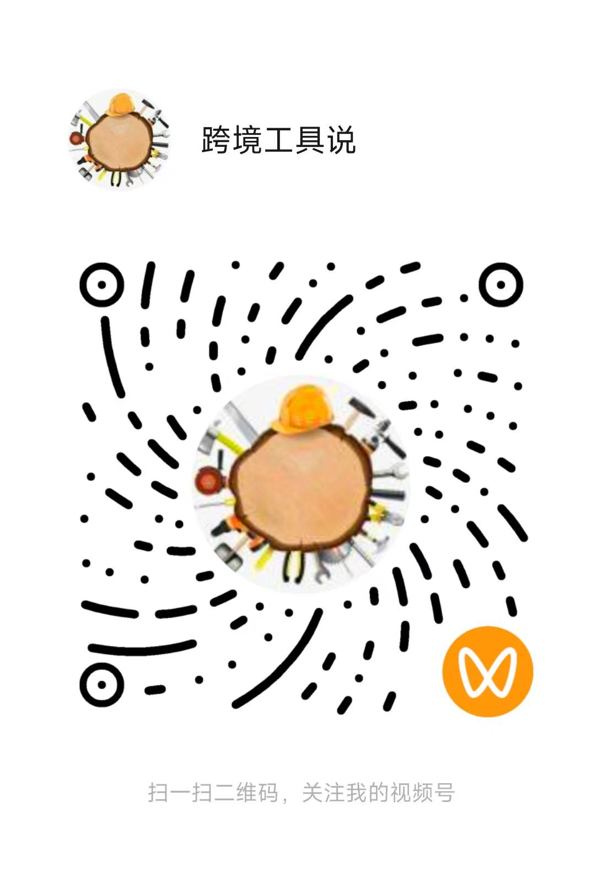
公众号：

抖音号：
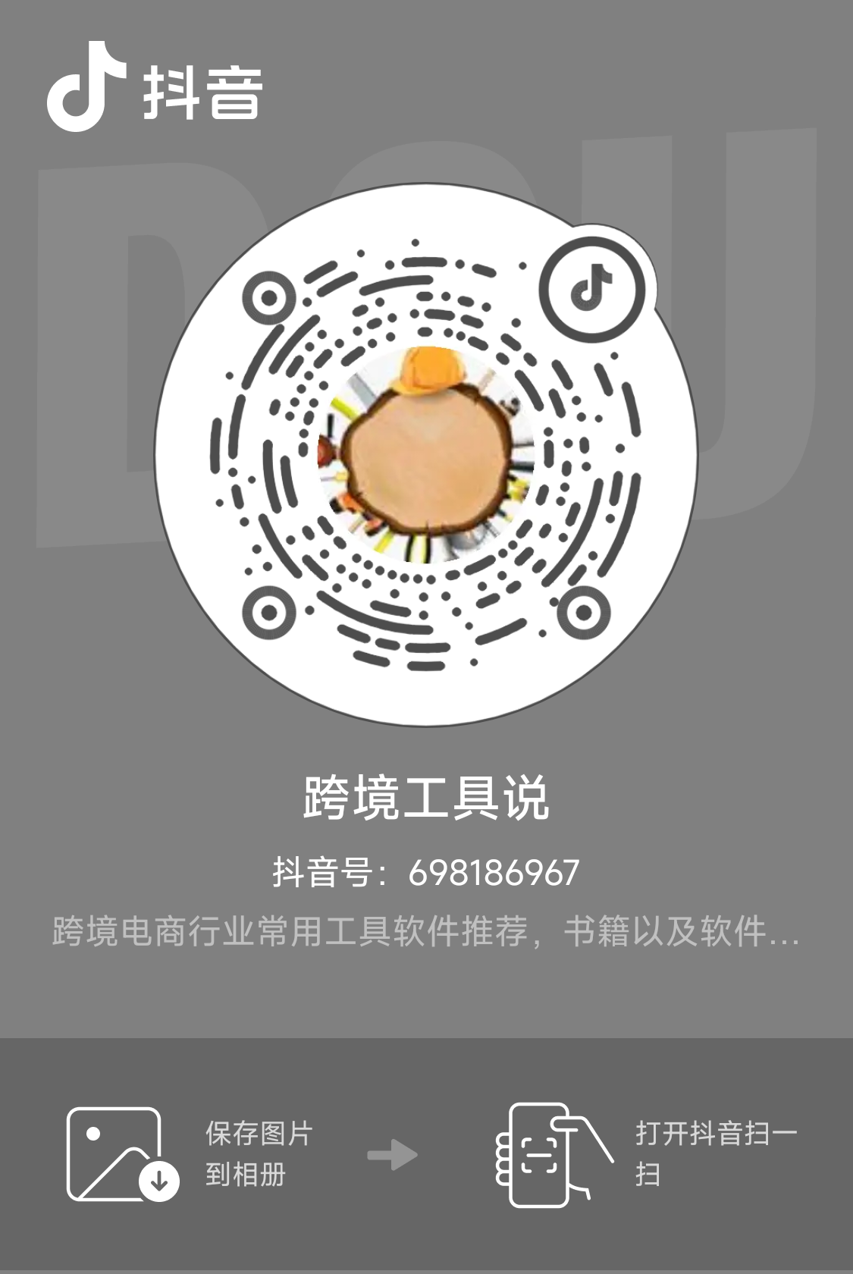

4、移动端h5页面右上角隐藏的菜单三个横杠点击不生效，并且工具列表里面的icon都没有显示出来
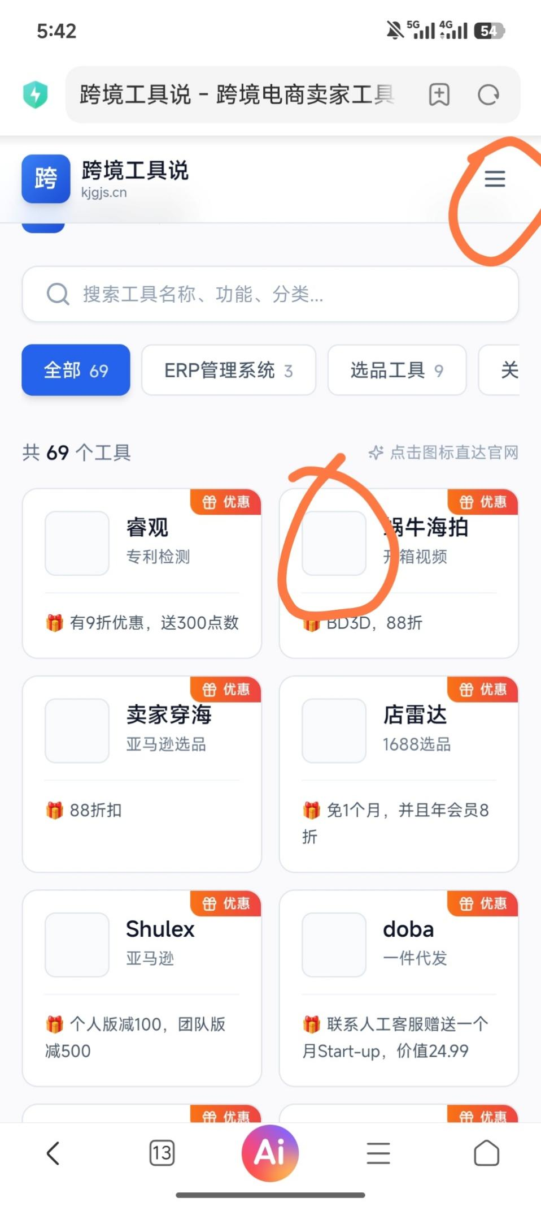

6、需要统计网站的日UV和PV，以及每个页面的停留时间，每晚8点发到我的邮箱：1324723217@qq.com

7、行业咨询下面的文案改为：每日从权威资讯网站获取最新最热门信息，帮助大家了解前沿动态~
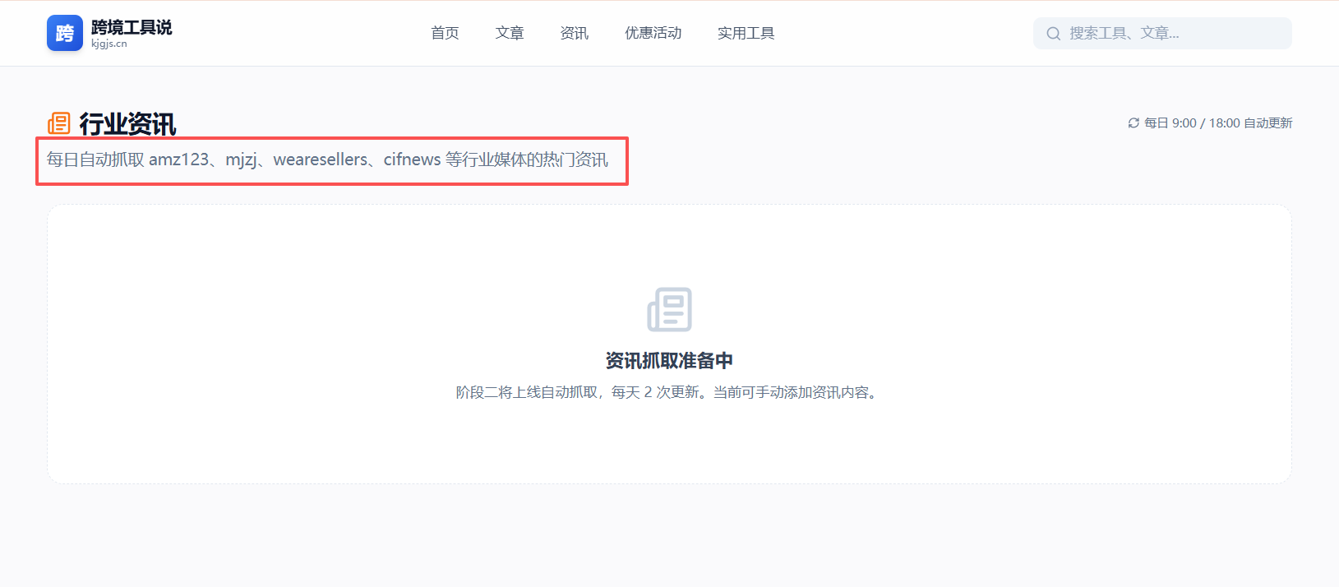

8、页脚需要留一个商务联系方式：18971469839；
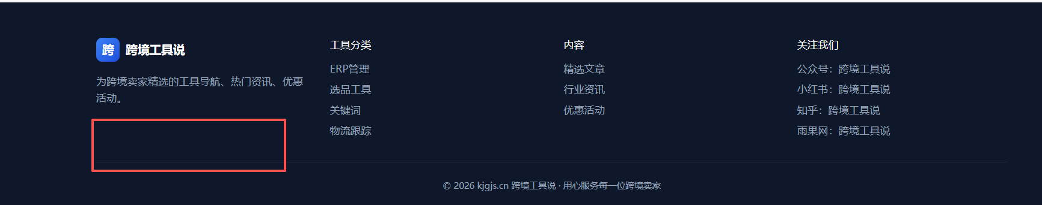

- 首页找一个合适的位置放资讯：资讯自动滚动，类似这样
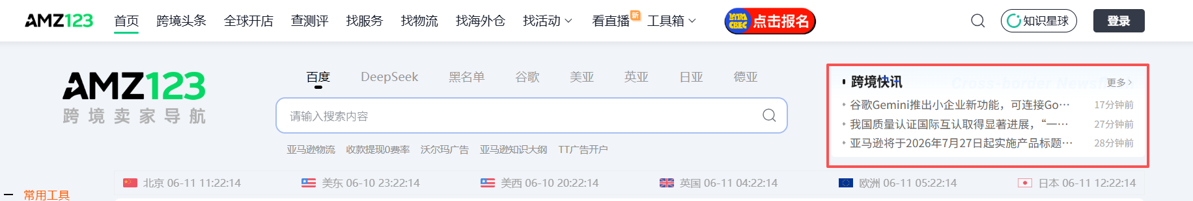

- 注意要符合SEO规范，做到SEO友好；

